МІНІСТЕРСТВО ОСВІТИ І НАУКИ УКРАЇНИ

ОДЕСЬКИЙ НАЦІОНАЛЬНИЙ ПОЛІТЕХНІЧНИЙ УНІВЕРСИТЕТ

Протокол

Лабораторна робота №1

по дисциплине

« КОМП’ЮТЕРНА СХЕМОТЕХНІКА »

тема

«Розробка принципової схеми та друкованої плати в середовищі САПР DipTrace »

Виконав:

Студент групи АМ-182

Борщов Микола

Перевiрив:

Шендрiк Є.В.

Одесса 2020

**Мета:** Оволодіння принципами використання САПР, призначених для проектування принципових схем та друкованих плат цифрових комп’ютерних пристроїв.

**Завдання:** Створити схему та друковану плату в середовищі САПР DipTrace

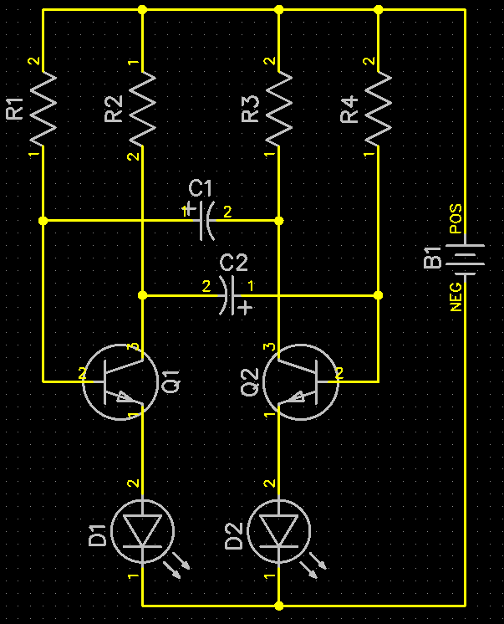

Спочатку я зробив схему вiдповiдно до рисунку з методички у програмi Schematic.

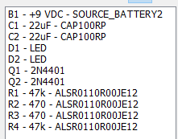

Використанi елементи. У принциповiй схемi я використав для резисторiв однаковi елементи, але в них повиннi бути рiзнi значення опору.

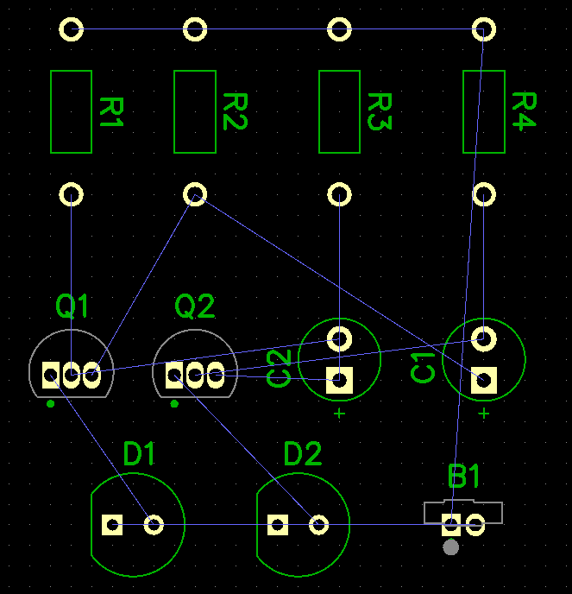

Далi у програмi PCB Layout я розмiстив усi компоненти та з’єднав виводи. У програмi я використав батарейку (B1), але по схемi, наскiльки я розумiю, це повинен бути штекер для пiдключення проводiв (вiд ЛБЖ або батарейного блоку)

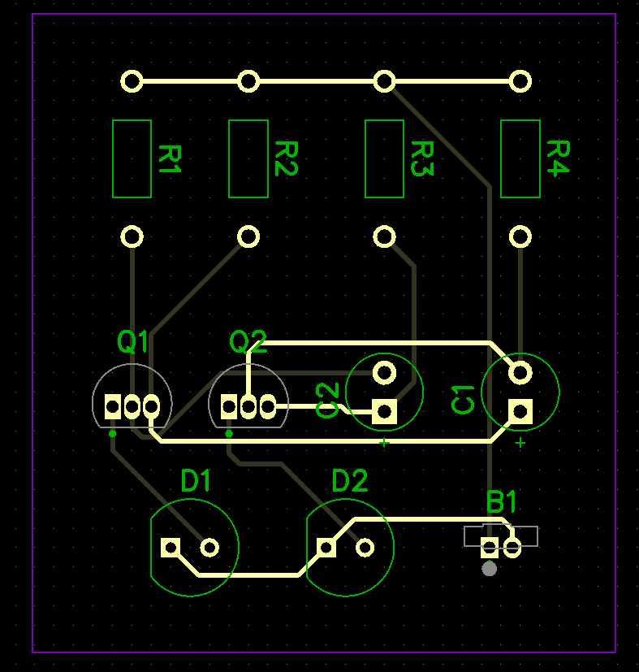

Результат запуску автотрасування дорiжок

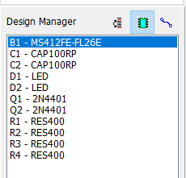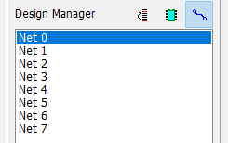

Використанi компоненти та групи виводiв, якi з’єднаннi мiж собою.

**Висновки**

Я оволодів принципами використання САПР, призначених для проектування принципових схем та друкованих плат цифрових комп’ютерних пристроїв. Пiд час роботи повторив задану схему та розробив друковану плату.